1) 소켓 방식과 페이지링크 방식 구분
* 페이지링크 방식
-> KSPAY서버의 결제 창을 링크 걸어서 호출하는 방식을 말합니다.
-> 현재 아래의 화면과 같은 결제 창이 뜨면 페이지 링크 방식입니다.
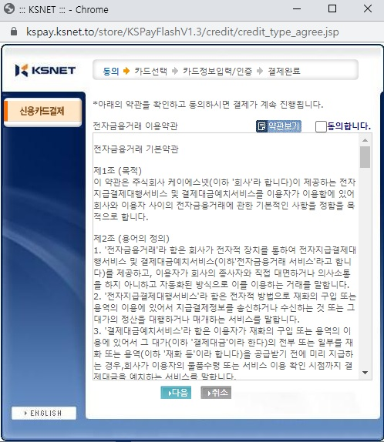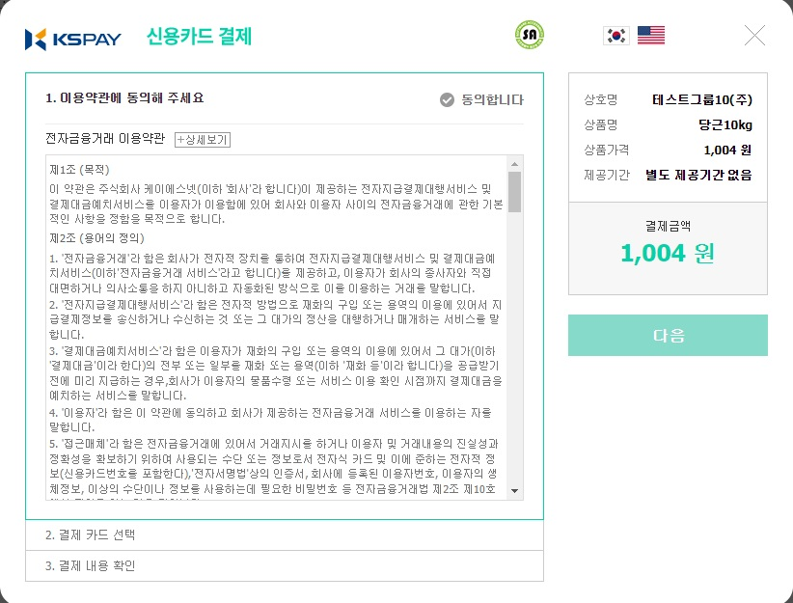

* 소켓 방식
-> 위의 결제 창이 아닌 경우 소켓 방식일 경우가 높습니다.
-> 각 서버에 TCP/IP 프로세스로 전문 통신하는 방식입니다.
-> 카드사 결제 창을 따로 띄우고, 각 업체에 맞게 디자인 가능한 방식입니다.

2) 소켓 방식에서 체크 할 사항
* 각 서버에 해당 프로세스가 실행되고 있으면 소켓 방식입니다.
서버 종류 | 언어 | 프로세스 확인
윈도우 | ASP | KSNET_ATX0312.dll
 | JSP/PHP | KSNET PG SERVICE
리눅스/유닉스 | ASP/JSP/PHP | ipgClient

